[图像内部重叠及与部分相同作者早期发表论文数据相似，南京医科大学的论文被撤稿.PMID: 24915841](https://mp.weixin.qq.com/s?__biz=MzkzNjYxMTEzMA==&mid=2247530377&idx=1&sn=f6389e9b84af09971f78ec960385c480&chksm=c31b08364be04351a01d8fbc3253c7c788d029da95c920c7f3c7c79939d3bc307caed38f0f57&scene=126&sessionid=1741970793)

DataTwin[DataTwin](javascript:void(0);)2025-03-10 09:02:05浙江

**点击上方蓝字**关注我们







**论文信息**

2014年6月11日，南京医科大学组织学与胚胎学系在Aging Cell(中科院一区 IF=8)期刊上在线发表题为**"Bmi-1 plays a critical role in protection from renal tubulointerstitial injury by maintaining redox balance"**(Bmi-1 通过维持氧化还原平衡在保护肾小管免受肾间质损伤方面发挥关键作用)论文。

第一作者：南京医科大学Jianliang Jin

通讯作者：南京医科大学 Dengshun Miao （音译 苗登顺）

本研究工作得到了中国国家自然科学基金（编号：81200491，受赠人：J.J.）、中国国家基础研究计划（编号：2012CB966902，受赠人：D.M.）、江苏省普通高校研究生科研创新计划（编号：CXZZ12\_0557）以及南京医科大学科技发展基金项目（编号：2010NJMU036，受赠人：J.J.）的支持。

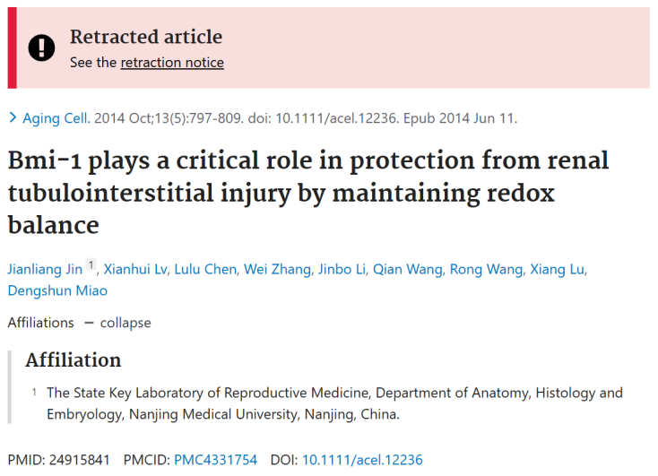

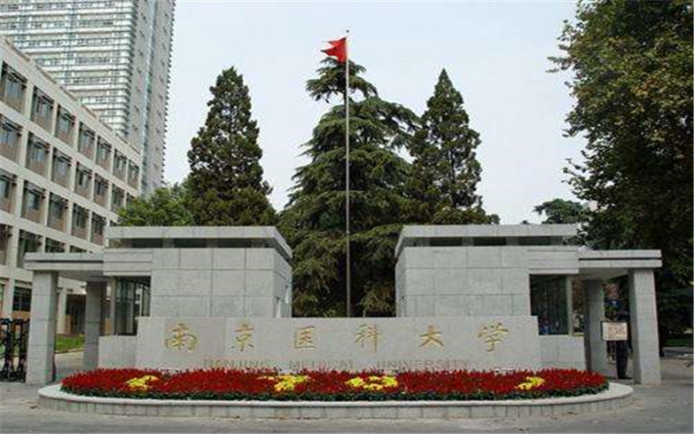



**质疑信息**

**#1**An image in Figure 3C seems to overlap with an image in a different paper with some common authors, however they are described differently. Could the authors please confirm which paper is correct?

Aging Cell (2014), doi: 10.1111/acel.12236

Scientific Reports (2017), doi: 10.1038/s41598-017-06868-8

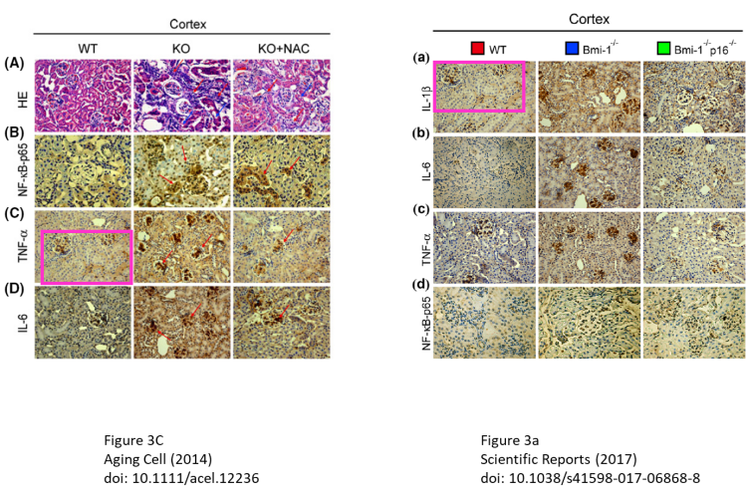

 DataTwin图片查重

**#2**Two images in Supplemental Figure S3G seem to show an overlapping field of view, but are intended to represent different regions.

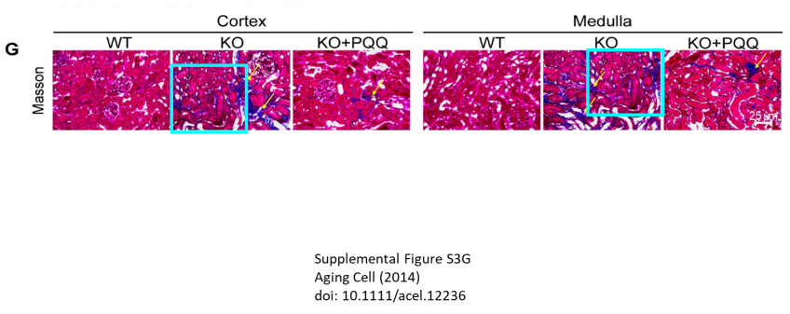

 DataTwin图片查重

**#3**KO images in the right-hand panels of Supplemental Figures S4C and S4D seem to overlap but are described differently.

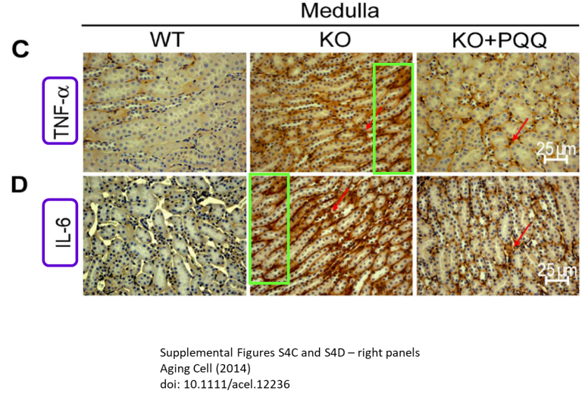

 DataTwin图片查重



**撤稿原因**

**本文已于2025年2月27日被撤回：**

上述文章最初于2014年6月11日在线发布于Wiley Online Library（wileyonlinelibrary.com），但现已获该刊主编Monty Montano、《Anatomical Society》以及出版商John Wiley & Sons Ltd.的三方共识，予以撤回。此番撤回行动是基于对第三方所提疑虑的详尽调查后作出的决定。调查结果显示，本文中的图3C（WT TNF-α组）与随后由部分相同作者团队发表的另一篇文章中的图像存在部分重复现象，尽管两者所呈现的实验细节有所差异。此外，调查还发现其他图像重复问题，具体包括图S3G中皮层与髓质KO组的图像视野重叠，以及图S4C与S4D中髓质KO TNF-α和IL-6组的图像视野重叠。作者所提供的解释及相关部分原始数据，经评估后被认为未能充分消解上述疑虑。鉴于此，编辑团队对所展示数据的可靠性产生了质疑，并作出了撤回该文章的决定。然而，作者对于此次撤回持异议态度。

**参考信息**

https://pubpeer.com/publications/2B48BFFEFA6682659FA6DB5A4C28C0#7

https://pubmed.ncbi.nlm.nih.gov/24915841/

https://onlinelibrary.wiley.com/doi/10.1111/acel.70012

**声明：**

任何单位或个人认为本内容可能涉嫌侵犯其合法权益，及时向我们提出书面权利通知及详细侵权情况，我们将会依法尽快移除相关涉嫌侵权的内容。

联系微信号：DataTwin



**往期报道精选**

[全网最低价！文件图片查重+比对Pubmed和Pubpeer数据库查重，DataTwin高效权威图片识别！众多知名打假人士推荐使用](http://mp.weixin.qq.com/s?__biz=MzkzNjYxMTEzMA==&mid=2247486008&idx=5&sn=43a2d45f61ed36770808541d737ca3cd&chksm=c29d566df5eadf7bcf1cee3ab814981f26fd4b8aef7a56bb740c999691685526232641ed1bc9&scene=21" \l "wechat_redirect" \t "_blank)

[一区Top9.2分，西安交通大学第二附属医院(西北医院)单涛等人论文撤稿。](http://mp.weixin.qq.com/s?__biz=MzkzNjYxMTEzMA==&mid=2247496577&idx=1&sn=5f6c203ab8c8a90910fb169fb557f09e&chksm=c29eafd4f5e926c23429d2cdbfa4b858d50d365ccedb076342024a06cdef3503285527c04f71&scene=21#wechat_redirect)

[图片重复未作解释，成武县人民医院岳彩云&山东第一医科大学第一附属医院（千佛山医院）杨敏等人论文被撤稿。](http://mp.weixin.qq.com/s?__biz=MzkzNjYxMTEzMA==&mid=2247496577&idx=2&sn=f7e9d4976a062f45ab4c82678d64d647&chksm=c29eafd4f5e926c22879afc68758ce79092ccd6e09bdcf84ed33af28cb858720cdd98d8d1f8b&scene=21#wechat_redirect)

[希腊期刊撤稿，涉与多篇重复的老问题，常州市第一人民医院整形烧伤科李玲巧论文撤回。](http://mp.weixin.qq.com/s?__biz=MzkzNjYxMTEzMA==&mid=2247496577&idx=3&sn=adf0cc7a805cb0b3022cee01276ed136&chksm=c29eafd4f5e926c25f570665cbfe7cf5453ccca0d903d47b581b521c3496e83427771694da50&scene=21#wechat_redirect)

[网友玩微信发现问题论文，浙江大学贺永教授、浙江大学医学院附属口腔医院石钰等人发表到Small的论文存在图片重复使用问题！](http://mp.weixin.qq.com/s?__biz=MzkzNjYxMTEzMA==&mid=2247496547&idx=1&sn=e28eef8cce3be96e2c9b87e9b47742f3&chksm=c29eaf36f5e926205da762928b9510337e641e83d400e166df0687fdaa0597e99598739585a7&scene=21#wechat_redirect)

[一篇声称新冠疫苗具有广泛危害的论文将被撤回，作者回应：出版社不允许对抗性陈述的论文存在](http://mp.weixin.qq.com/s?__biz=MzkzNjYxMTEzMA==&mid=2247496526&idx=1&sn=a7684678c2d1f7537332323923be6239&chksm=c29eaf1bf5e9260dff6cc8d0fa5823592736a87e03adaf78ed3aa67722776822efdf084c09eb&scene=21#wechat_redirect)

# [今日学术问题发现 | 兄弟借一步说话，看你是不是火眼金睛](http://mp.weixin.qq.com/s?__biz=MzkzNjYxMTEzMA==&mid=2247484202&idx=4&sn=6c887f60b170b0352211a4056136471d&chksm=c29d5f7ff5ead669026d14f9ce4fc72a33dc49b4872d0649ae332312a1497f95ee48b6e39aac&scene=21#wechat_redirect)

# [今日学术问题发现 | 你把Error Bar当作奖励给幼儿园小朋友的小红花？](http://mp.weixin.qq.com/s?__biz=MzkzNjYxMTEzMA==&mid=2247484202&idx=5&sn=6726065dc778f5d6f734f6d8e4bb4519&chksm=c29d5f7ff5ead669fa3cf39a0504fbcdd0a8856dc8e893c0c7d5a64114b6d7c0fd1bdd1274b6&scene=21#wechat_redirect)

[今日学术问题发现 | Table中的异常数据（PMID：26111626）](http://mp.weixin.qq.com/s?__biz=MzkzNjYxMTEzMA==&mid=2247484202&idx=6&sn=fa04280bf1e13fb388f5fcd7364dca92&chksm=c29d5f7ff5ead66915da906253ca3fcbdc95955d9bedfa1484acbbd6ec65069baea3c7617f17&scene=21#wechat_redirect)

[今日学术问题发现 | 不要侥幸，白天到黑夜，你还是你（荧光图片造假重复）](http://mp.weixin.qq.com/s?__biz=MzkzNjYxMTEzMA==&mid=2247484091&idx=3&sn=b4812492b782f5b1098df327c7118b29&chksm=c29d5eeef5ead7f8a36ba0a2fe28ebca0c0abf09d97a9c311ffe16fe8c6204436dafa6ed02af&scene=21#wechat_redirect)

[今日学术问题发现 | 山西医科大学贺婵婷等人论文数据图片出现多处重复](http://mp.weixin.qq.com/s?__biz=MzkzNjYxMTEzMA==&mid=2247484091&idx=4&sn=465b44b280962a59b5f3a38e18c7ccd1&chksm=c29d5eeef5ead7f8daf6a43c748db2b408fc71ae5377942fbc3ff48c3fe5b68be6a8808bb641&scene=21#wechat_redirect)

[Hepatology论文被质疑，南京医科大学第一附属医院孙倍成/南京大学医学院姜润秋教授发表的论文因图片重复](http://mp.weixin.qq.com/s?__biz=MzkzNjYxMTEzMA==&mid=2247495175&idx=2&sn=ff4146bc29b7ed9cefbbd2d02ba2454c&chksm=c29eb252f5e93b4416dd8000e979b09f21e70a7b0e188a9e8853a5957148362a894a5393c1e1&scene=21#wechat_redirect)

[DataTwin图片查重| 浙大医二院神经外科陈高教授发表的论文因图片重复被质疑](http://mp.weixin.qq.com/s?__biz=MzkzNjYxMTEzMA==&mid=2247495175&idx=3&sn=8cf91fc18af7e9230a0b51de678e4b77&chksm=c29eb252f5e93b44e6a3c09af3c60cbb0b41bf002b9e43946628019dc0250c78ec7f6301f816&scene=21#wechat_redirect)

[国家优青、海军军医大学（第二军医大学）药学院孙鹏教授发表的论文因图片重复被质疑](http://mp.weixin.qq.com/s?__biz=MzkzNjYxMTEzMA==&mid=2247495175&idx=4&sn=ceb343c415ac6e1eafde0114fff757b0&chksm=c29eb252f5e93b4452873038b8a8fa8593679122f3b552f04bfeff67d46e25d425d8a9ea08a1&scene=21#wechat_redirect)

[上海九院普外科刘斌发表的论文因图片重复被质疑](http://mp.weixin.qq.com/s?__biz=MzkzNjYxMTEzMA==&mid=2247495175&idx=5&sn=052dad49954ae38cdfcc83c7bf4bb92a&chksm=c29eb252f5e93b4449543cd4b808a98122448a7b588d2c3b0f41a03dace7e9f952d7fd128926&scene=21#wechat_redirect)

*END*



    客服微信：DataTwin



文件内部+Pubmed&Pubpeer数据库全网查重 请联系客服。